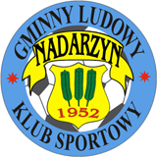 |  | GMINNY LUDOWY KLUB SPORTOWY  „NADARZYN”
 |  | Sekretariat – Stadion Sportowy  05-830 Nadarzyn  Ul. Żółwińska 20  Tel/fax : (0 22) 739 71 70 | Konto: Bank Spółdzielczy w Nadarzynie  Nr 65 8017 0002 0000 3926 2000 0001  NIP: 534 2123 151 Regon: 014892111
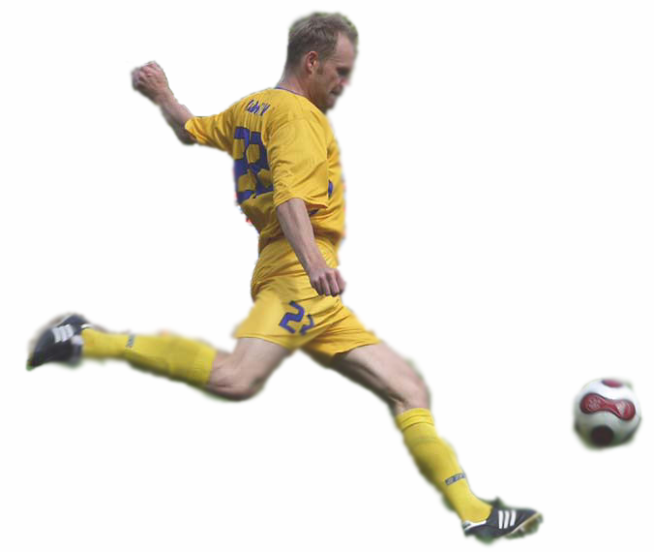 | Do kibiców i sympatyków GLKS NADARZYN !  Szanowni Państwo !  W dzisiejszych czasach trudno jest funkcjonować klubom sportowym. Sytuacja gospodarcza i prawna sprawia, że ciężko jest istnieć organizacjom sportowym bez finansowego wsparcia ze strony ludzi dobrej woli. Dlatego Gminny Ludowy Klub Sportowy Nadarzyn powołał do życia „ Klub 100 „ zrzeszający ludzi i instytucje wspomagające naszą działalność darowizną pieniężną .  Deklaracje i druki przelewu będą dostępne w siedzibie klubu przy ul. Żółwińskiej 20 oraz rozprowadzane przez członków klubu. Można też zamówić w/w druki pocztą elektroniczną wysyłając zapotrzebowanie na adres elrom@glksnadarzyn.pl . Wypełnioną deklarację należy dostarczyć do siedziby klubu lub wysłać pocztą na jego adres.  Z założenia i nazwy „ Klub 100 „ ma zrzeszać ludzi i instytucje , które zadeklarują minimum miesięcznie 100 złotych . Jednak każda zadeklarowana kwota liczy się w budżecie. Nad pieniędzmi zabranymi w ten sposób będzie sprawowana kontrola społeczna i co dwa miesiące na stronie internetowej podawane będą przychody i rozchody uzyskanych kwot.  Wszystkim ofiarodawcom będziemy dziękować na różne sposoby :  - regularnie ogłaszając w prasie i na stronie internetowej listę członków „Klubu 100”  - wywieszając uaktualnioną listę członków „ Klubu 100 „ w siedzibie GOS  - wymieniając członków Klubu 100 podczas spotkań ligowych i pucharowych  - gwarantując wejściówki na wszystkie imprezy sportowe organizowane przez GLKS Nadarzyn  - Dla firm, naklejkę informującą o udziale w akcji  Liczymy na zrozumienie potrzeb naszego Klubu, który zrzesza ponad 250 młodych ludzi. GLKS Nadarzyn m.in. w ubiegłym roku awansował do III ligi piłkarskiej i ekstraklasy mężczyzn w tenisie stołowym oraz wywalczył Vice- Mistrzostwo Polski w ekstraklasie kobiet tenisa stołowego. Klub prowadzi szkolenie w licznych dziecięcych i młodzieżowych grupach oraz drużynach.  Dzięki Waszemu wsparciu GLKS Nadarzyn będzie mógł w dalszym ciągu rozwijać się i osiągać jeszcze lepsze wyniki.  Zróbmy to razem – stwórzmy silny klub , z którego będziemy mogli być dumni.  Ze sportowym pozdrowieniem  Zarząd i sympatycy GLKS Nadarzyn
